PKT не засчитывает некоторые маршруты, хотя они правильные. Из за этого мало баллов

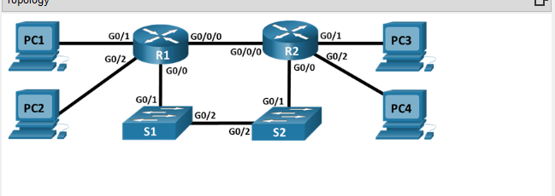

| **Устройство** | **Интерфейс** | **IP адрес/префикс** | **Шлюз по умолчанию** |
| --- | --- | --- | --- |
| R1 | G0/0/0 | 192.168.0.1/28 | — |
| *R1* | *G0/0/0* | 2001:db8:acad።1/64 | *—* |
| *R1* | G0/0 | 192.168.0.17/28 | *—* |
| *R1* | *G0/0* | 2001:db8:acad:16::1/64 | *—* |
| *R1* | G0/1 | 172.16.1.1/24 | *—* |
| *R1* | *G0/1* | 2001:db8:acad:171::1/64 | *—* |
| *R1* | G0/2 | 209.165.200.1 /25 | *—* |
| *R1* | *G0/2* | 2001:db8:acad:209::1/64 | *—* |
| R2 | G0/0/0 | 192.168.0.14/28 | — |
| *R2* | *G0/0/0* | 2001:db8:acad::14/64 | *—* |
| *R2* | G0/0 | 192.168.0.30/28 | *—* |
| *R2* | *G0/0* | 2001:db8:acad:16::2/64 | *—* |
| *R2* | G0/1 | 172.16.2.1/24 | *—* |
| *R2* | *G0/1* | 2001:db8:acad:172::1/64 | *—* |
| *R2* | G0/2 | 209.165.200.129/25 | *—* |
| *R2* | *G0/2* | 2001:db8:acad:210::1/64 | *—* |
| PC1 | NIC | 172.16.1.2 /24 | 172.16.1.1 |
| *PC1* | *NIC* | 2001:db8:acad:171::2/64 | fe80::1 |
| PC2 | NIC | 209.165.200.2/25 | 209.165.200.1 |
| *PC2* | *NIC* | 2001:db8:acad:209::2/64 | fe80::1 |
| PC3 | NIC | 172.16.2.2/24 | 172.16.2.1 |
| *PC3* | *NIC* | 2001:db8:acad:172::2/64 | fe80::2 |
| PC4 | NIC | 209.165.200.130/25 | 209.265.200.129 |
| *PC4* | *NIC* | 2001:db8:acad:210::2/64 | fe80::2 |

*Пустая строка - без дополнительной информации*

**Цели**

**Часть 1. Оценка работы сети**

**Часть 2. Сбор информации, создание плана действий и внесение исправлений**

**Общие сведения и сценарий**

Все сетевые устройства в режиме симуляции физического оборудования (PTPM) были предварительно настроены с включением преднамеренных ошибок, препятствующих маршрутизации в сети. Ваша задача состоит в том, чтобы оценить сеть, определить и исправить ошибки конфигурации для восстановления полной связи. Вы можете найти ошибки с инструкциями маршрутов или с другими конфигурациями, которые влияют на точность маршрутов.

**Примечание:** Статическая маршрутизация, используемая в данном задании, используется для оценки способности настраивать только различные типы статических маршрутов. Такой подход может не соответствовать лучшим рекомендациями**.**

**Инструкции**

**Часть 1. Оценка работы сети**

Используйте команду Ping и/или Traceroute с консоли маршрутизатора, чтобы проверить следующие критерии и записать результаты.

Примечание. Используйте ПК в стойке для получения консольного доступа к сетевым устройствам, чтобы изучить и изменить конфигурации устройств.

    Трафик от R1 до адреса 172.16.2.1 на R2 использует адрес 192.168.0.14 как адрес следующего перехода.

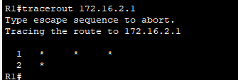

    Трафик от R1 до адреса 209.165.200.129 на R2 использует адрес 192.168.0.30 как адрес следующего перехода.

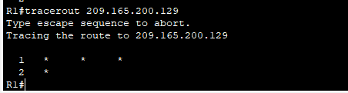

    Когда интерфейс G0/0/0 на R1 выключен, трафик от R1 до адреса 172.16.2.1 на R2 использует адрес 192.168.0.30 как адрес следующего перехода.

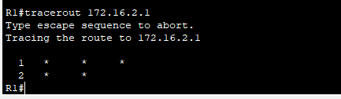

    Трафик от R2 до адреса 2001:db8:acad:171::1 на R1 использует адрес 2001:db8:acad::1 как адрес следующего перехода.

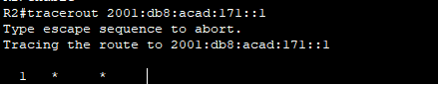

    Трафик от R2 до адреса 2001:db8:acad:209::1 на R1 использует адрес 2001:db8:acad:16::1 как адрес следующего перехода.

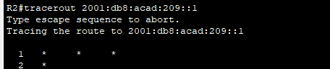

    Когда интерфей G0/0/0 на R2 выключен, трафик от R2 до адреса 2001:db8:acad:171::1 на R1 использует адрес 2001:db8:acad:16::1 как адрес следующего перехода.

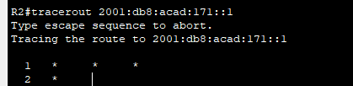

**Часть 2. Сбор информации, создание плана действий и внесение исправлений.**

a.     Для каждого критерия, который не выполняется, собрать информацию, изучив запущенные таблицы конфигурации и маршрутизации и разработать гипотезу о том, что является причиной сбоя.

b.     Создайте план действий, который, по вашему мнению, решит проблему. Разработать список всех команд, которые вы собираетесь выпустить для устранения проблемы, и список всех команд, необходимых для восстановления конфигурации, если план действий не поможет устранить проблему.

c.     Выполните планы действий по одному для каждого критерия, который терпит неудачу, и записывайте действия по исправлению.

1. Трафик от R1 до адреса 172.16.2.1 на R2 использует адрес 192.168.0.14 как адрес следующего перехода.

В таблице маршрутизации R1 нет пути до этого адреса, поэтому добавим его



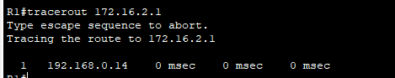

2. Трафик от R1 до адреса 209.165.200.129 на R2 использует адрес 192.168.0.30 как адрес следующего перехода

В таблице маршрутизации нет такого маршрута, добавим его





3. Когда интерфейс G0/0/0 на R1 выключен, трафик от R1 до адреса 172.16.2.1 на R2 использует адрес 192.168.0.30 как адрес следующего перехода.

В таблице маршрутизации R1 нет такого пути. Добавим плавающий статический путь с приоритетом 5



Отключим g0/0/0 и проверим



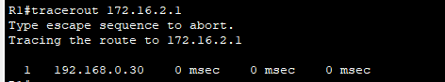

4.   Трафик от R2 до адреса 2001:db8:acad:171::1 на R1 использует адрес 2001:db8:acad::1 как адрес следующего перехода.

В таблице маршрутизации R2 нет такого маршрута. Добавим его



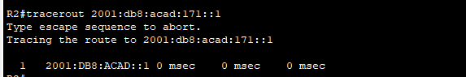

5. Трафик от R2 до адреса 2001:db8:acad:209::1 на R1 использует адрес 2001:db8:acad:16::1 как адрес следующего перехода.

Такого адреса нет в таблице R2 добавим его



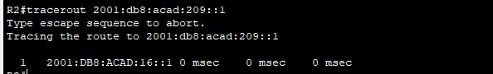

6.

 Когда интерфей G0/0/0 на R2 выключен, трафик от R2 до адреса 2001:db8:acad:171::1 на R1 использует адрес 2001:db8:acad:16::1 как адрес следующего перехода

Настроим статический плавающий путь с приоритетом 5



Отключим g0/0/0 и проверим

